**SEDERSI PER RIMANERE IN MOVIMENTO**

**Dal 27 gennaio al 19 febbraio - Milano, MAS - Museo Arte e Scienza**

*Una colorata mostra dedicata alle sedute di Anacleto Spazzapan, organizzata e curata da FineArt by Di Mano in Mano, al Museo di Arte e Scienza di Milano.*

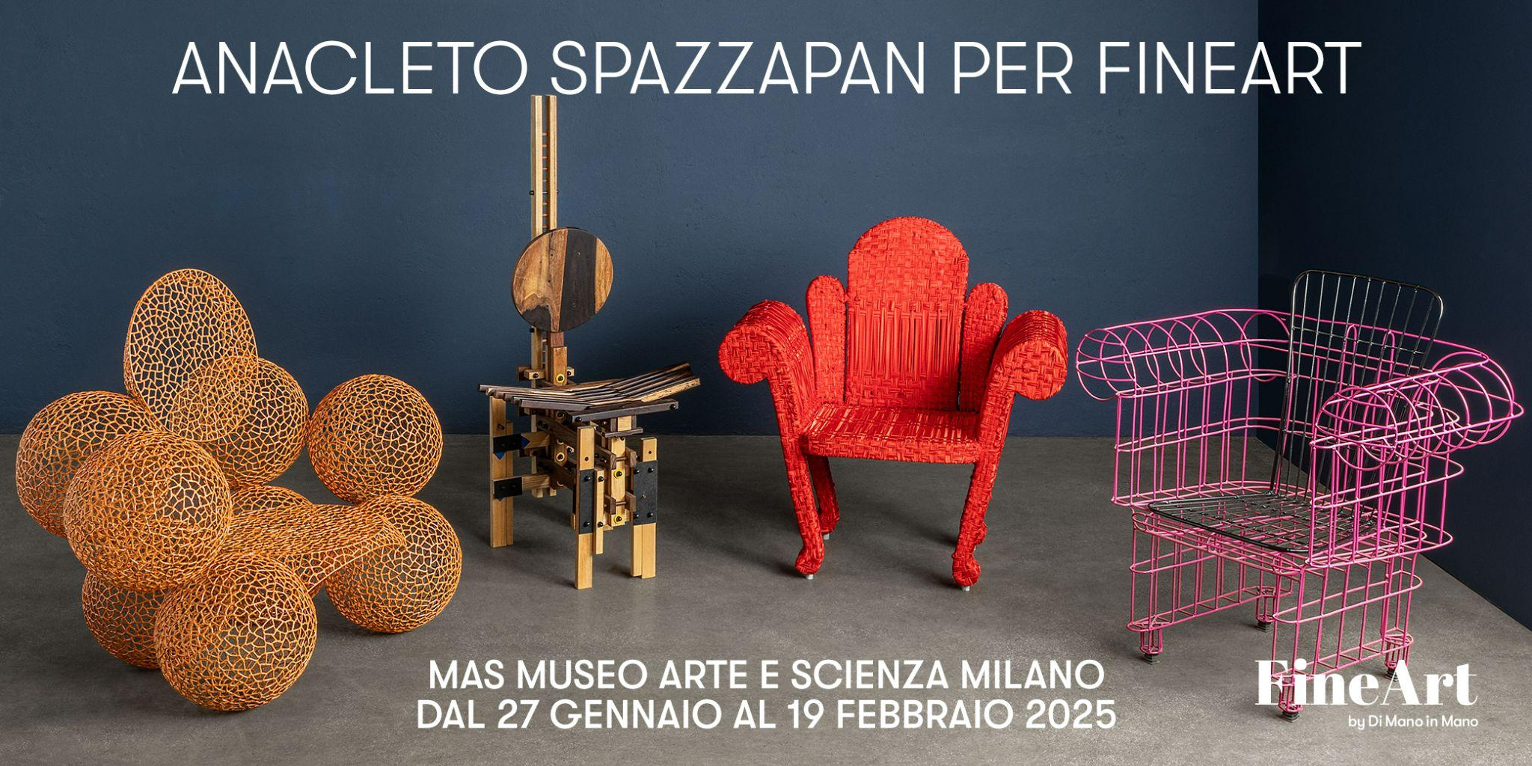

***Milano, gennaio 2024*** – Non sembrano proprio essere state progettate per il riposo le sedute della collezione di FineArt by Di Mano in Mano, realizzate da **Anacleto Spazzapan**, dal 27 gennaio in mostra presso il museo MAS di Milano. Concentrati di colore e personalità, sembrano piuttosto dei luoghi sui quali fermarsi con il corpo mentre si viaggia con la mente, stimolatori di buonumore e facilitatori di creatività. Proprio come il loro autore.

Spazzapan e FineArt by Di Mano in Mano si avvicinano grazie ad un incontro che ha rivelato a entrambi una serie di affinità elettive, una comunanza di **valori** che parte dalla valorizzazione del bello, passando per i concetti di recupero e cura della persone.

Spazzapan è un eterno ottimista, con la meraviglia sempre negli occhi e quell’innocenza priva di gerarchie che gli fa apprezzare ogni materiale, ogni colore e ogni oggetto di **recupero** allo stesso modo. Il suo studio è pieno zeppo di oggetti di qualsiasi forma, epoca e provenienza, che guidano il suo creare.

Un po’ designer e molto **artigiano**, come ama definirsi, dedica anche più di un mese ad ogni seduta, che realizza con diverse tecniche e facendosi ispirare dai materiali di volta in volta a disposizione. Perciò troviamo le serie più pop e quelle minimaliste, quelle a merletto e quelle rivestite di stoffa, quelle che imitano forme organiche e naturali.

Anacleto, che di base vive in Lombardia e nella sua vita ha viaggiato tantissimo, ha una passione per l’**oriente** dove è stato un centinaio di volte. In entrambi questi angoli di mondo ha stretto solidi rapporti personali e professionali con alcuni collaboratori, che nel tempo sono diventati compagni insostituibili dei suoi progetti.

E’ proprio la **cura delle persone** il primo elemento di sintonia con FIneArt by Di Mano in Mano. Perché se FineArt è un progetto ambizioso, di valorizzazione di eccellenze di antiquariato, design e arte, Di Mano in Mano, da cui FineArt è nata, è una Cooperativa di Lavoro che si impegna da oltre venticinque anni nel creare opportunità lavorative per la comunità, senza dimenticare i suoi tessuti più fragili.

Il recupero, elevato a **stile di vita** e non relegato a sforzo estemporaneo, è l’altro grande elemento di vicinanza tra Spazzapan e FineArt. La divisione dedicata alle eccellenze della Cooperativa milanese celebra infatti il recupero che diventa bellezza pura che vuole e deve essere condivisa.

E’ proprio questo l’obiettivo che si pone FineArt con la mostra “Sedersi per rimanere in movimento”: condividere in **anteprima** la bellezza e il genio delle sedute di Anacleto Spazzapan, nella cornice di un apprezzato museo nel cuore di Milano.

“Siediti al sole. Abdica e sii re di te stesso”, scriveva Pessoa. E con questa esortazione vi invitiamo alla mostra:

**SEDERSI PER RIMANERE IN MOVIMENTO**

**Una mostra di FineArt by Di Mano in Mano in collaborazione con Anacleto Spazzapan.**

Dal 27 gennaio al 19 febbraio

Milano, MAS - Museo Arte e Scienza, Via Q. Sella 4 – 20121 Milano

Per **scaricare** Comunicato Stampa, immagini e didascalie: <https://drive.google.com/drive/folders/1VEKx7EeMaKAQdS5uWYUzweI5JSNno07F>

ORARI

Lunedì: 10:00 – 18:00

Martedì: 14:00 – 18:00

Mercoledì: 10:00 – 18:00

Giovedì: 14:00 – 18:00

Venerdì: 10:00 – 18:00

Sabato e Domenica: Chiuso

**INGRESSO GRATUITO**

Per info: +39 334 504 5138, +39 02 95 34 52 82, [fineart@dimanoinmano.it](mailto:fineart@dimanoinmano.it), www.fineart.dimanoinmano.it.

***FineArt by Di Mano in Mano*** *–* [*www.fineart.dimanoinmano.it*](http://www.fineart.dimanoinmano.it/) *nasce nel 2021 come divisione della Di Mano in Mano, Società Cooperativa di lavoro, per offrire servizi altamente specializzati correlati alla vendita e all’acquisto di oggetti e* ***arredi antichi, arte e design****. Il core business di FineArt by Di Mano in Mano è incentrato solo ed esclusivamente sulla selezione e proposta di oggetti di grande pregio e valore, completi di schede di accompagnamento accurate e pertinenti. Stime Valutative, perizie, Inventari valutativi, Restauro, Noleggio, Spedizioni. Molteplici servizi e un solo team, formato ad hoc.*

*FineArt by Di Mano in Mano abbina la passione e la competenza nella valutazione dell’arte, dell’antiquariato e del Design del ‘900, all’utilizzo di strumenti moderni e adeguati per valorizzarne al massimo la possibilità di collocazione sul mercato. Nella sua attività infatti si avvale della grande ed intensa azione nel mondo dell’online derivante dall’esperienza Di Mano in Mano, che ha consentito negli anni di fidelizzare una amplissima clientela sia nazionale che internazionale particolarmente interessata al mondo del design, dell’arte e dell’antiquariato di eccellenza.*

***Di mano in mano – www.dimanoinmano.it*** *è una Società Cooperativa di lavoro nata nel 1999 in corpo all’esperienza delle comunità di vita di Villapizzone e Castellazzo, entrambe parti dell’Associazione Mondo di Comunità e Famiglia.*

*Prendersi cura dell'ambiente in una visione olistica, del suo territorio e della comunità che lo abita, della sua storia, dell'arte e della cultura, dei suoi bisogni di opportunità lavorative e formative e delle sue fragilità sociali. Valori imprescindibili e fondamenta solide che hanno contribuito a costruire negli anni un modello d’impresa prima locale e poi sempre più internazionale. Una lunga esperienza nel recupero, valutazione, noleggio e vendita di pezzi di antiquariato, modernariato e second-hand, dalla fascia premium a quella mainstream, che ha alimentato nel tempo un circuito interminabile di proposte, oggi disponibili sia online sia offline.*

*Oggi, la Di Mano in Mano conta circa 90 dipendenti, di cui 60 soci, decine di inserimenti lavorativi all’anno, diverse persone svantaggiate inserite in organico e un totale di quasi 700 borse lavoro erogate in circa 20 anni di attività. Collabora attivamente e costantemente con i Servizi Sociali di Milano, il Ministero di Grazia e Giustizia, le ASL, la Caritas Ambrosiana, e con varie associazioni e comuni del territorio milanese e provincia.*

*Oltre ai due negozi siti in Milano viale Espinasse e di Cambiago, attraverso il sito principale e una serie di siti satelliti, svolge un’intensa attività di e-commerce con consegna in tutto il mondo.*

**Ufficio stampa FineArt by Di Mano in Mano**

Paola Cignoli - cell: + 39 392 16 81 435

[pressfineart@dimanoinmano.it](mailto:pressfineart@dimanoinmano.it)